Анализ состояния безопасности движения на железнодорожном транспорте общего пользования в разрезе железных дорог за май 2024 года

В соответствие с п. 2 раздела IV Протокола совещания № 12 от 15 ноября 2023 года, в МТУ Ространснадзора по СФО проведен анализ причин сходов железнодорожного подвижного состава в разрезе железных дорог за май 2024 года.

В указанный период на поднадзорных МТУ Ространснадзора по СФО железнодорожных путях общего пользования допущено 7 сходов железнодорожного подвижного состава, из них 3 транспортных событий произошли на Красноярской,
3 – на Западно-Сибирской и 1 – на Восточно-Сибирской железной дороге.

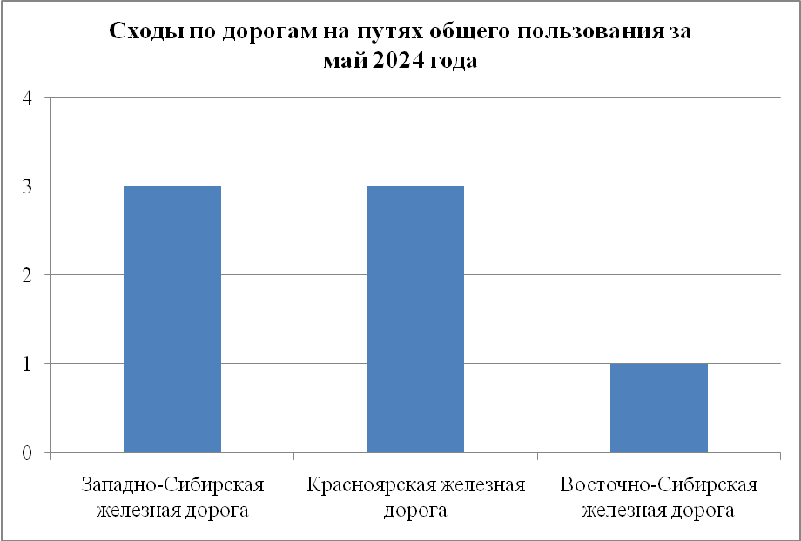
В результате анализа сходов железнодорожного подвижного состава на путях общего пользования Западно-Сибирской железной дороги установлено:
- 2 события (67 % от общего числа сходов на путях общего пользования Западно-Сибирской железной дороги) произошли по причине неудовлетворительного текущего содержания пути;
- 1 событие (33 % от общего числа сходов на путях общего пользования Западно-Сибирской железной дороги) произошло по причине нарушения технологии ремонта подвижного состава.

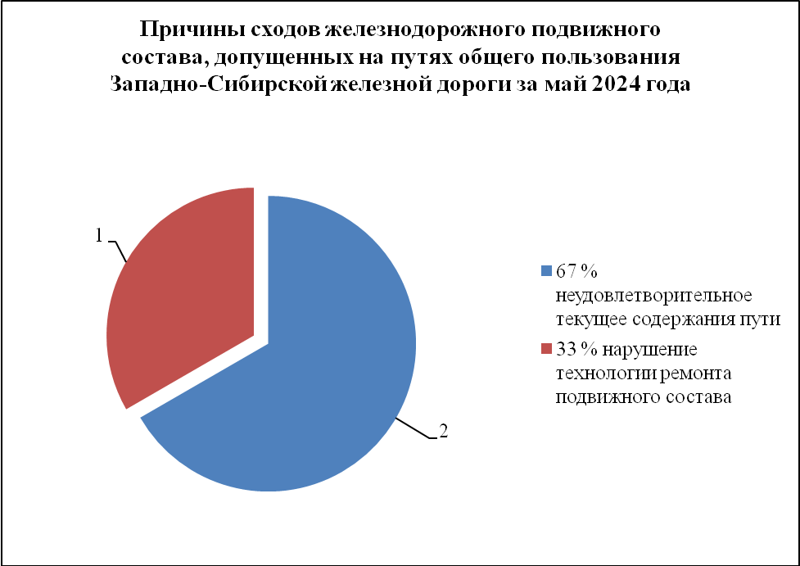
Основными причинами сходов железнодорожного подвижного состава на путях общего пользования Красноярской железной дороги установлено:
- 1 событие (33,3 % от общего числа сходов на путях общего пользования Красноярской железной дороги) произошло по причине неудовлетворительного текущего содержания пути;
- 1 событие (33,3 % от общего числа сходов на путях общего пользования Красноярской железной дороги) произошло по причине нарушения правил организации маневровой работы;
- 1 событие (33,3 % от общего числа сходов на путях общего пользования Красноярской железной дороги) произошло по причине нарушения технологии производства путевых работ.
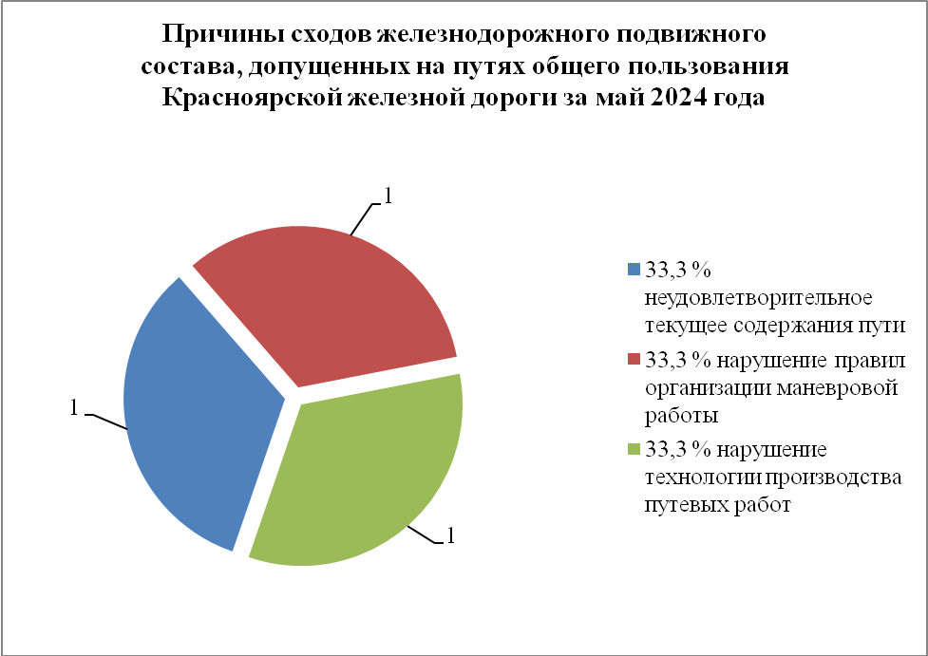

Основными причинами сходов железнодорожного подвижного состава на путях общего пользования Восточно-Сибирской железной дороги установлено:
- 1 событие (100 % от общего числа сходов на путях общего пользования Восточно-Сибирской железной дороги) произошло по причине нарушения технологии ремонта подвижного состава.

